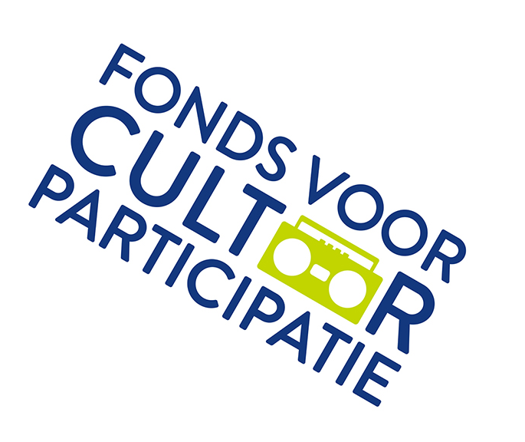
Model
Samenwerkingsovereenkomst
regeling Pilots Nationaal Akkoord
Amateurkunsten

Samenwerkingsdocument

Wij verklaren hierbij dat de aanvraag voor het project <projectnaam> in het kader van de Regeling Pilots Nationaal Akkoord Amateurkunsten ingediend wordt namens <naam aanvrager/ partij 1> en <partij 2> en <partij 3>, en dat de ontwikkeling en uitvoering van dit project bij ons gezamenlijk ligt, met <naam aanvrager/partij 1> als hoofdcontactpersoon voor het Fonds.

Het gezamenlijke doel voor dit project is <invullen>.

Met de ondertekening van dit document verklaart de ondertekenaar, namens de betreffende partij, zich te verbinden aan bovengenoemde afspraken.

[Aanvrager] [Samenwerkingspartner]

Naam: Naam:

Handtekening: Handtekening:

Datum: Datum:

[Samenwerkingspartner]

Naam:

Handtekening:

Datum:

